信道与信道容量

1. 信道分类与模型

狭义信道：信号传输介质

广义信道：信号传输介质和通信系统的一些变换装置

1. 调制信道：信号从调制器的输出端传输到调制器的输入端经过的部分
2. 编码信道：数字信号由编码器输出端传输到姨妈期输入端经过的部分

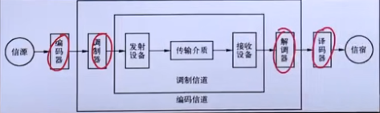

1. 信道传输特性
2. 恒参信道：各种有线信道和部分无线信道，传输特性变化小、缓慢，如微波视线传播链路和卫星链路等
   1. 对信号幅值产生固定的衰减
   2. 对信号输出产生固定的时延
3. 随参信道：传输特性随时间随机快速变化
   1. 信号的传输衰减时间随机变化
   2. 信号的传输时延随时间随机变化
   3. 存在多路径传播现象
4. 信道容量

信道容量是指信道无差错信息的最大平均信息素缕

1. 连续信道容量：理想无噪声（低通）信道的信道容量，奈奎斯特公式（B：带宽，M：码源的种类（进制））

（M=4）

1. 有噪声连续信道的信道容量，香农公式（S：信号的功率，N：噪声的功率，S/N：信噪比）



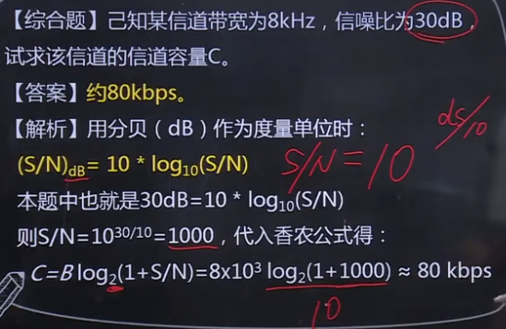

1. 离散信道容量